Акрополь
Есть архитектурные памятники, чье значение не исчерпывается их культурно-исторической ценностью. Они превратились в символы и своего рода визитные карточки тех государств, в которых они находятся. Для Греции такой визитной карточкой стал афинский Акрополь .
Акрополем древние греки называли возвышенную и самую укрепленную часть города. Там во время войн и набегов прятались от неприятеля горожане. Первые постройки на скалистом плато площадью 300 на 130 м появились в Афинах еще в доклассический период, но все они были уничтожены персидским царем Ксерксом, захватившим город в 480 - 479 гг. до н.э. Возрождение Акрополя приходится на золотой век древнегреческой культуры, время правления выдающегося афинского стратега Перикла. Строительством нового верхнего города 18 лет руководил величайший греческий скульптор Фидий. Все на постройку архитектурного комплекса ушло почти полвека.
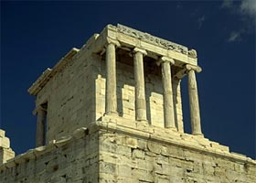Ансамбль Акрополя состоял из нескольких связанных друг с другом сооружений. Это Пропилеи, Пинакотека, храм Ники Аптерос, статуя Афины Промахос, Эрехтейон, театр Одеон и, наконец, главная жемчужина ансамбля – Парфенон, храм богини Афины, патронессы города.
Поднявшись по широкой лестнице, афиняне оказывались у Пропилея – главного входа в Акрополь. Пропилеи представляли собой сквозной портик с колоннами. При этом центральная часть портика предназначалась для проезда колесниц и всадников, а боковые проходы служили пешим гражданам. Слева от Пропилей расположилось здание пинакотеки – античной картиной галереи. Справа от пинакотеки был построен небольшой храм богини победы – Ники. Поскольку в этом храме была статуя Афины, его часто именуют храмом Афины-Ники.
Пройдя через ворота, посетитель оказывался на плоской вершине скалы. Прямо перед ним возвышалась огромная статуя Афины Промахос (Воительницы). Ее отлил из бронзы Фидий. Золотой кончик копья воительницы служил маяком древнегреческим мореходам. Далее располагался алтарь, а слева был построен храм в честь Афины. Одна из частей этого храма была посвящена легендарному царю Эрехтею и называется называлась Эрехтейоном. Позднее название перешло на весь храм.
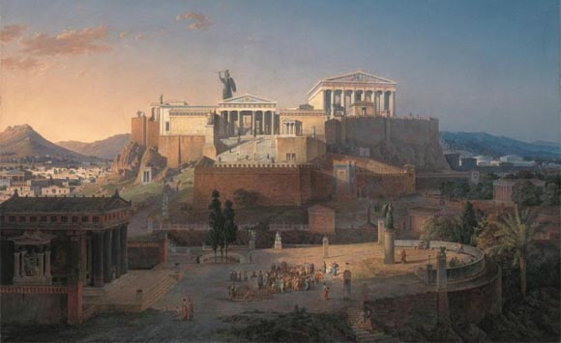
Но главной звездой в созвездии Акрополя был и остается Парфенон – самое большое из сооружений в ансамбле, сохранившееся до наших дней. Этот храм также посвяшен покровительнице города – богине Афине. Но в этот раз она выступала в амплуа Афины-Парфенос или Афины-Девы, отсюда и название храма. Построенный по проекту архитекторов Иктина и Калликрата, Парфенон соединил в себе дорийский и ионический стили. Это храм с прямоугольным фундаментом, невысокой каменной лестницей с каждой стороны. Опоясывает его по периметру. В самом большом из внутренних залов стояла 11-метровая статуя Афины из золота и слоновой кости. Меньший зал использовался как сокровищница. Историки культуры отмечают так называемую курватуру строения. Хотя храм кажется прямолинейным, на самом деле в его очертаниях нет ни одной прямой линии. Скульптура не сохранилась. О ней мы знаем лишь по копиям и многочисленным изображениям на монетах.
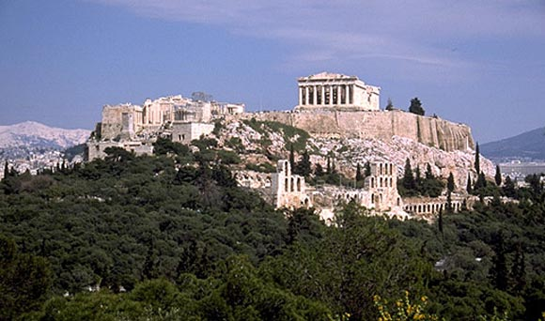
Время не было благосклонно к Акрополю. Каждый завоеватель и чужак, приходивший на эту землю, нанес внутреннему городу невосполнимый ущерб. Особенно отличились в этом цивилизованные британцы и французы, из-за которых Большая часть скульптур и барельефов Акрополя хранится сегодня не в греческих музеях, а в Лувре и Британском музее. Лишь спустя столетия некоторые шедевры Акрополя, например, знаменитые «мраморы Элгина» (по имени посла Британской империи в Оттоманской порте, сыгравшего не последнюю роль в разграблении города) были переданы британскими властями правительству Греции. Сам Парфенон за историю использовался и как христианская церковь, и как католический храм, и как турецкий гарем и даже как пороховой склад.
Однако несмотря на пережитые невзгоды, афинский Акрополь до сих пор привлекает к себе внимание путешественников со всего мира, желающих прикоснуться к истокам современной цивилизации, в которой угадывается ярко выраженный античный профиль.

